**MANUAL DE USUARIO**

**SOFTWARE PARA EL CONTROL DEL BUFETE DE ABOGADOS “EL EQUILIBRIO”**

* Cuando se inicie el **Software bufete de abogados** se pedirá un Usuario y contraseña correspondiente como aparece en la pantalla:

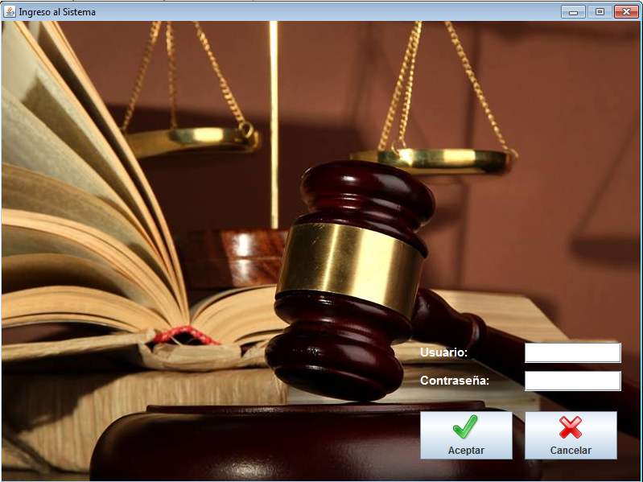

* 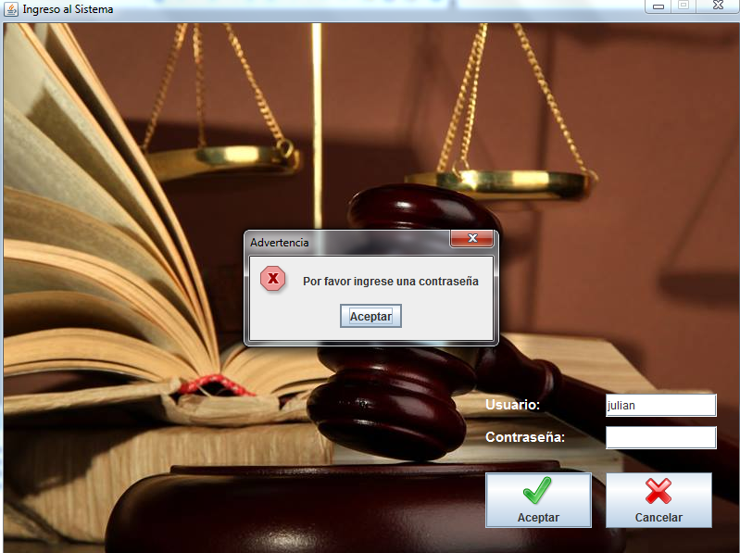Si se ingresa un usuario, pero no la contraseña y se hace clic en Aceptar, el programa emitirá el siguiente mensaje de error : “Por favor ingrese una contraseña”
* Si se ingresa una contraseña, pero no se ingresa el usuario y se hace clic en Aceptar el programa emitirá el siguiente mensaje de error: “Por favor ingrese una contraseña”

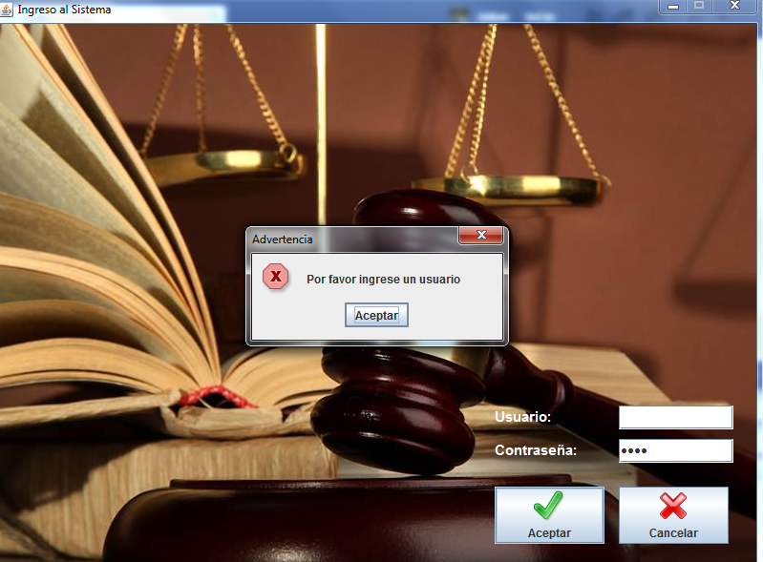

* Después de digitar los datos respectivos, puede elegir la opción Aceptar para ingresar al Menú Principal, o la opción Cancelar para salir del sistema.

**USO DE MENUS**

Una vez se ingrese al Menú Principal, podrá navegar a través de la Barra de Menús, situada en la parte superior de la ventana de la aplicación, como se muestra en la pantalla:



**Menú usuario**

* Si se da Clic en el menú desplegable de usuario aparecerán 3 opciones:
* **Gestión Perfil:** Donde se permitirá crear, modificar e inhabilitar perfiles.
* **Permisos por Perfil:** Donde se permitirá la asignación de permisos para la realización de tareas.
* **Salir:** Al hacer clic en esta opción se cerrará el programa.

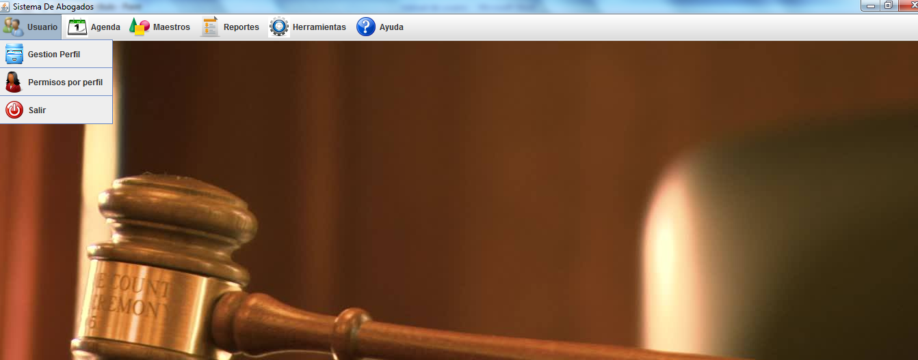

Al hacer clic en **Gestión Perfil** se ingresa a la siguiente ventana o formulario:

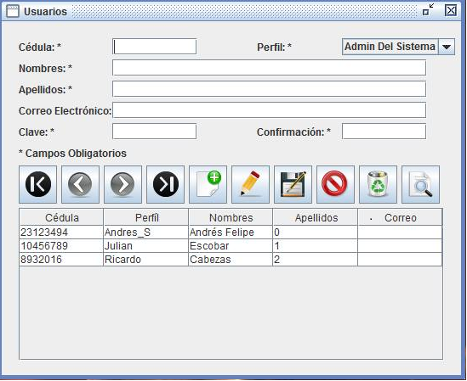

En este formulario aparecerá la opción para ingresar unos datos obligatorios como son:

**Cédula:** Se debe de ingresar el documento de identificación de la persona natural o Nit si es una empresa.

**Nombres:** Se debe ingresar el nombre o los nombres del usuario (externo o interno).

**Apellidos:** Se debe de ingresar el apellido o los apellidos del usuario (Externo o interno).

**Clave:** Se debe de ingresar una clave para el ingreso al sistema y debe de ser alfanumérica.

**Confirmación:** Se debe de ingresar la misma información que digito en Clave.

**Perfil:** Es donde se brinda el perfil del usuario, para que el sistema valide y le permita realizar acciones según los permisos brindados.

**Correo Electrónico:** Se debe de ingresar el correo electrónico del usuario (no es mandatorio u obligatorio para poder crear el usuario).

**Menú Agenda**

Desde este menú se podrá gestionar las agendas de los abogados, administradores y de los procesos.

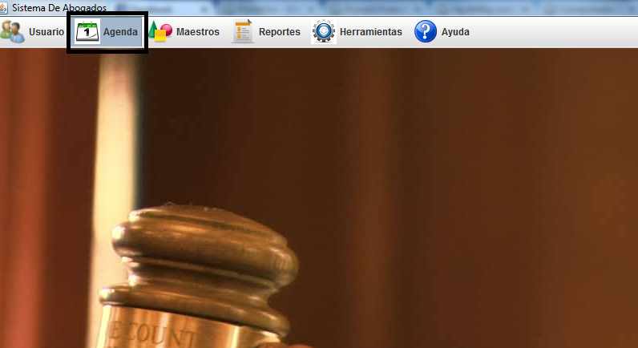

**Menú Maestros**

Por medio de este se podrá crear, guardar, modificar, eliminar maestros.

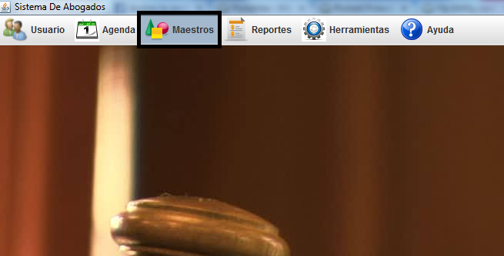

**Menú Reportes**

Por medio de este se podrán realizar Reportes:

**Estadísticas:** casos abiertos, cerrados, litigios, tipo de expediente, tipos de procesos, abogados.

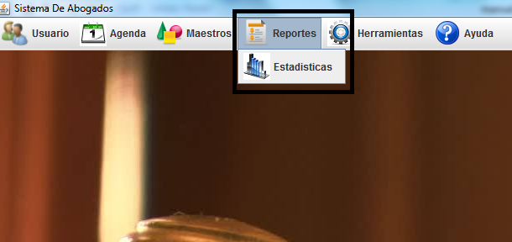

**Menú Herramientas**

En este se encuentra unas herramientas que permitirá realizar un respaldo de la información para que esta no se valla perder.

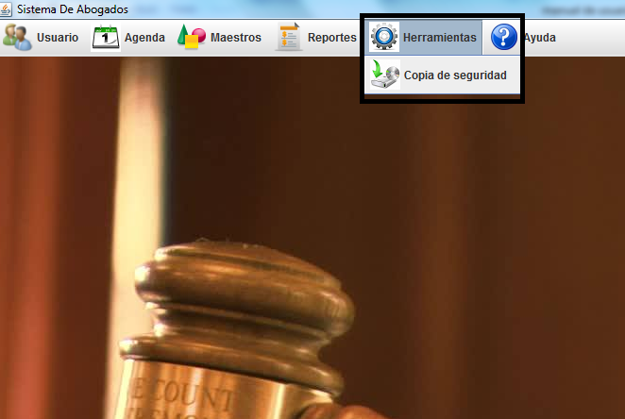

**Menú Ayuda**

**Manual de usuario:** En este menú se encuentra el manual de usuario para la utilización del programa

**Diccionario jurídico:** Este contiene todo el lenguaje, léxico o terminología utilizada en los procesos jurídicos.

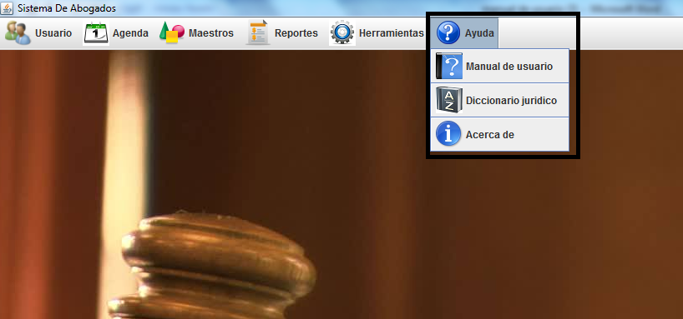**Acercad de:** Este contiene más información acerca del software como quien lo creo, que versión del software es, el idioma, entre otros.

a.